生活関連マーケティングチーム行き（e-mail：desigen-c@nico.or.jp）
NICOデザインセミナー 参加申込書
参加を希望される方は、申込フォームからのお申込または参加申込書をメール添付でご提出ください
企業名 |  | 電話番号
住所 | 〒
参加方法 | どちらかに〇をつけてください。  会場にて受講 ・ オンラインで受講
参加者(1) | （部署・役職） （お名前）
e-mail
参加者(2) | （部署・役職） （お名前）
e-mail
参加者(3) | （部署・役職） （お名前）
e-mail

※ご記入いただいた情報は、個人情報保護方針に基づき適正に取り扱います。個人情報保護方針は当機構のWebサイトをご覧ください

【オンライン受講される方への注意事項】
１．開催日までに、各自参加予定の端末から下記URLにアクセスし、「Zoom」の使用可否を確認してください。
Zoom： https://zoom.us/test
２．6月30日（金）までに、申込書に記入いただいたメールアドレスへ参加用URL等の情報を送付します

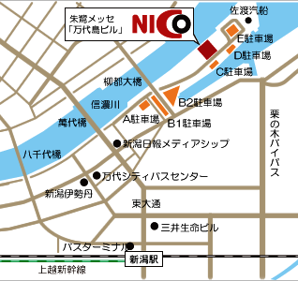
●バス
JR新潟駅万代口バスターミナル３番線
新潟交通 佐渡汽船線 「朱鷺メッセ」下車
●最寄高速IC
北陸・日本海東北道 「新潟亀田IC」、磐越道 「新潟中央IC」

【問い合わせ】
〒950-0078 新潟市中央区万代島5-1万代島ビル9階
（公財）にいがた産業創造機構
生活関連マーケティングチーム 前田／渡辺
TEL：025-250-6288(直通) FAX：025-246-0030
e-mail：design-ci@nico.or.jp

